Lektionen 31-35
für Deutschunterricht mit Flüchtlingen
von Kathrin Pope (Wycliffe Schweiz), Silvia Rohrbach und Team,
inspiriert durch die „Ersten 100 Stunden“ von Greg Thomson
Test-Version 12.6.2018
Korrekturen und Verbesserungsvorschläge sind herzlich willkommen. Bitte an kathrin_pope@wycliffe.ch senden.

Hinweise zur Benutzung dieser Lektionspläne
- Anschließend an jede Lektion befinden sich Bilderbögen mit einfachen Strichzeichnungen, die im Unterricht verwendet werden können. Wer sich farbige Bilder oder bessere Qualität wünscht, findet Hinweise zu einer großen Auswahl an Bildern zu vielen verschiedenen Themen in der „Ideenbörse“ unter wycliff.de/fluechtlinge.
- Die Bilderbögen stammen teils von Angela Thomson, Begleitmaterial zu "Die ersten 100 Stunden", teils handelt es sich um Internetbilder, die zur nicht-kommerziellen Nutzung freigegeben sind. Die Bilder wurden von Ursula Thomi (Wycliffe Schweiz) zusammengestellt, zum Teil angepasst oder auch selber gezeichnet. Wo die Quelle im Bild angegeben ist, darf diese nicht entfernt werden. Sämtliche Bilder sind frei verfügbar zum Ausdrucken und Vervielfältigen für den persönlichen Unterricht, dürfen aber nicht für kommerzielle Zwecke genutzt werden.
- Siehe auch die weiteren Hinweise vor den Lektionen 1, 16, 21 und 25.

Weitere Hinweise

Wiederholungen
Wie früher schon gesagt, versuchen wir, in unseren Lektionen Wiederholungen einzubauen. Wenn ein Sprachpate denkt, dass seine Lerngruppe mehr Wiederholung braucht, baut er dies selber ein.
Es ist auch grundsätzlich hilfreich, jeweils während der ersten fünf bis zehn Minuten eines Treffens sich mit den Lernenden über die Dinge zu unterhalten, die beim letzten Mal neu waren. Auch Rollenspiele können und sollen nach Bedarf wiederholt werden.

Lektion 31
Übung | Beschreibung | Benötigtes Material
Übung 1: Ordnungszahlen mit Farben kombinieren (Reaktionsübung) | Je zwei Lernende legen die 10 Spielzeugautos oder 10 Auto-Bilder in einer Reihe vor sich auf den Tisch, so dass alle Autos in die gleiche Richtung „fahren“. Die Farbstifte oder Zettel legen sie daneben. Der Sprachpate gibt zuerst einige Beispiele: Das erste Auto ist rot, das vierte Auto ist gelb, das fünfte Auto ist schwarz, usw. Dabei legt er jeweils den richtigen Farbstift oder Zettel zum genannten Auto. Danach sagt der Sprachpate weitere Sätze, die Lernenden reagieren.  Einen Teil dieser Übung aufnehmen. | Pro 2 Lernende 10 Spieleugautos oder 10 Auto-Bilder (in Einzelbilder zerschnitten). Siehe Bilderbogen.  Pro 2 Lernende Farbstifte (oder farbige Zettel) in rot, gelb, grün, blau, schwarz, weiß, grau, braun, orange, violett und rosa.
Übung 2: Ordnungszahlen (Sprechübung) | Teil 1: Wie Übung 1, aber nun machen die Lernenden solche Sätze. Alle, die gerade nicht selber reden, ordnen den Autos die Farben zu.  Teil 2: Die Lernenden haben den Bilderbogen der Warteschlange sowie je einen Satz der Bilder aus L27 (technische Geräte) vor sich. Der Sprachpate macht zuerst einige Beispiele: Die fünfte Person kauft das Handy, die achte Person kauft den Computer, usw. Danach arbeiten die Lernenden jeweils zu zweit: Der eine macht solche Aussagen, der andere zeigt auf die richtige Person in der Schlange und das richtige Bild.  Der Sprachpate korrigiert, wo nötig. | Wie Übung 1, sowie das Bild von der Warteschlange aus L23.  Pro Person ein Satz der Bilder aus L27 (technische Geräte).
Übung 3: Weitere Orte in der Nachbarschaft (Schnelles Dutzend) | Zuerst wiederholen wir die Wörter aus L7, Ü2, als „beschleunigtes Schnelles Dutzend“.  Danach führen wir nach den Regeln des Schnellen Dutzends weitere Begriffe für verschiedene Orte im Dorf oder im Stadtteil ein, z.B. Die Fleischerei/ Metzgerei, der Friseur/Coiffeur, die Bäckerei, der Kiosk, das Rathaus, die Bibliothek, die Straßenlaterne/ Straßenlampe, der Tunnel, der Zebrastreifen, der Fußballplatz, der Friedhof, das Denkmal.  Wir wählen Begriffe aus, die für die betreffende Lerngruppe relevant sind. Sie müssen also aufgrund der örtlichen Gegebenheiten ausgewählt werden.  Aufnehmen. | Der Stadtplan und die Bilder aus L7, sowie Bilder für die neuen Begriffe (siehe Bilderbogen – nach Bedarf anzupassen an die örtlichen Gegebenheiten).
Übung 4: Wegbeschreibung in der Nachbar-schaft, mit Ordnungszahlen verbinden (Reaktionsübung) | Wir legen den Stadtplan in die Mitte und stellen eine männliche und eine weibliche Playmobilfigur auf eine Seite des Plans. Der Sprachpate macht nun Aussagen wie: Der Mann geht zum Kiosk. Er geht geradeaus, bei der dritten Kreuzung geht er nach links, danach ist es das zweite Haus rechts. Die Frau geht zum Krankenhaus/Spital. Sie geht geradeaus bis zur ersten Ampel, dort geht sie nach rechts, bei der zweiten Kreuzung links, dann ist es das zweite Haus rechts. Usw.  Die Lernenden bewegen die richtige Playmobilfigur über den Plan.  Einen Teil dieser Übung aufnehmen.  Siehe Anmerkung. | Wie Übung 3, (Stadtplan evtl. angepasst).  Eine männliche und eine weibliche Playmobilfigur.
Übung 5: Länder und Nationalitäten (Vertiefung, Sprechübung) | Der Sprachpate sagt: Ich komme aus der Schweiz, sein Helfer oder die Puppe sagt: Du bist Schweizer. Dann fragt der Sprachpate die Person, die neben ihm sitzt: Woher kommst du? Die angesprochene Person antwortet: Ich komme aus Eritrea. Der Sprachpate sagt: Du bist Eritreer (oder Eritreerin). So machen wir eine Runde. Danach fragen die Lernenden im gleichen Muster einander, woher sie kommen: Woher kommst du? –Ich komme aus Syrien – Du bist Syrer/Syrerin; usw. Der Sprachpate wiederholt die Sätze korrekt, falls nötig.  Wenn Zeit übrig ist, legen wir die Weltkarte und einige männliche und weibliche Playmobilfiguren in die Mitte. Der Sprachpate macht zuerst wieder Beispiele: Er kommt aus Syrien, er ist Syrer. Sie kommt aus Afghanistan, sie ist Afghanin. Sie kommt aus der Türkei, sie ist Türkin. Dabei stellt er die entsprechende Figur (Mann oder Frau) auf das richtige Land auf der Landkarte. Danach sind die Lernenden dran und machen reihum solche Sätze. Der Sprachpate wiederholt korrekt, falls nötig. | Die Weltkarte aus L24 und ein paar männliche und weibliche Playmobilfiguren.  Evtl. eine (Hand-)Puppe
Übung 6: Im Drogeriemarkt  (Rollenspiel) | Wir stellen im Raum einen Drogeriemarkt/ Supermarkt dar, indem wir durch Stühle die Regale darstellen – 5 links, 5 rechts, mit einem Korridor zwischen den beiden Stuhlreihen. Man kann also vom 1. bis zum 5. Regal gehen.  Danach verteilen wir die Toilettenartikel (oder Bilder davon) auf den Stühlen. Die Lernenden fragen den Sprachpaten Wo finde ich eine Zahnbürste? Wo finde ich die Zahnpasta? Wo finde ich einen Rasierer? Der Sprachpate antwortet: Im dritten Regal links, im vierten Regal rechts usw. Die Lernenden suchen den Artikel und nehmen ihn aus dem „Regal“. Spielen, bis keine Artikel mehr da sind.  Wenn die Lernenden fit sind, können sie auch zu zweit spielen und einander fragen. Der Sprachpate wiederholt die Sätze korrekt, falls nötig.  Alternative: Wir legen den Plan eines Supermarkts mit je fünf Regalen auf beiden Seiten auf den Tisch. – Die gesuchten Artikel werden durch Bilder dargestellt, die wir auf den Plan legen.  Die Beispiele des Sprachpaten aufnehmen.  Siehe Anmerkung. | 10 Stühle und die in L29 gelernten Toilettenartikel (oder Bilder davon).  Oder ein Plan von Regalen, fünf links und fünf rechts.
Anmerkung zu Übung 4: Vielleicht muss der Stadtplan aus L7 angepasst werden, damit genug Kreuzungen und Ampeln (für die Ordnungszahlen) vorhanden sind.
Anmerkung zu Übung 6: Wenn die Lernenden Fehler machen mit den bestimmten und unbestimmten Artikeln, ist das nicht schlimm. Wir lassen uns nicht auf theoretische Erklärungen ein. Der Sprachpate wiederholt einfach den Satz korrekt, damit die Lernenden hören, wie es klingen muss.
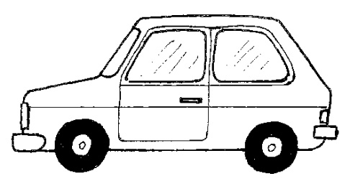

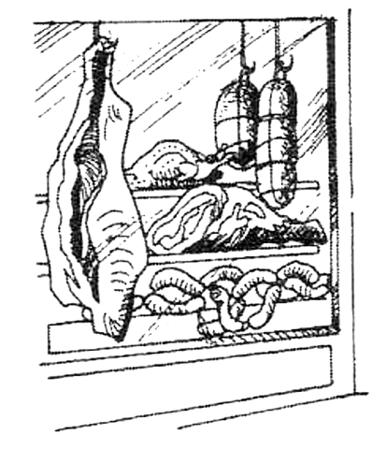 | 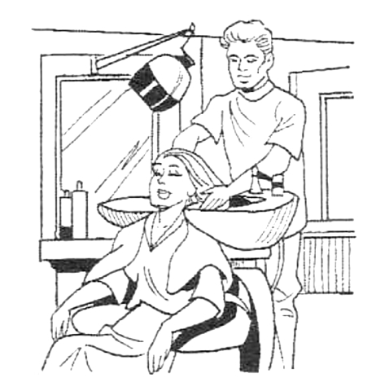 | 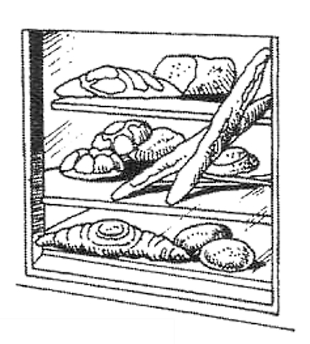
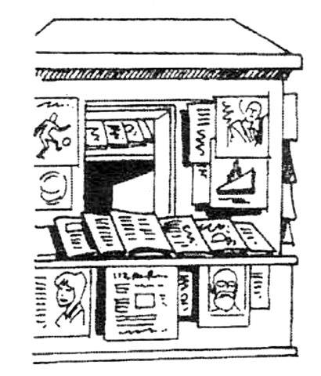 | 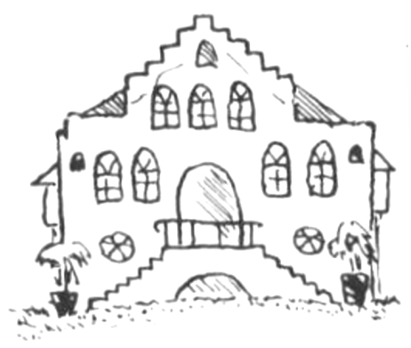 | 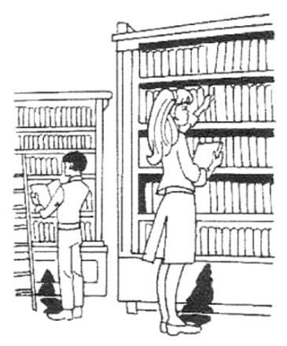
 | 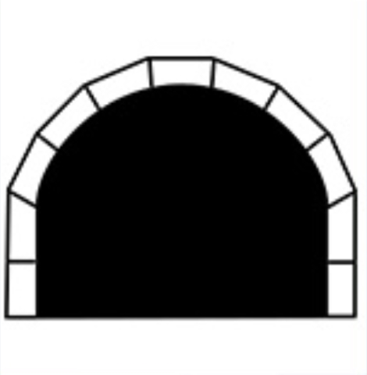 | 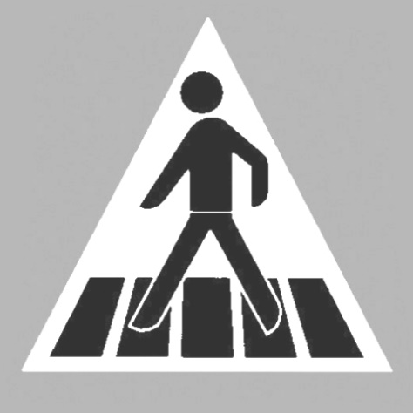
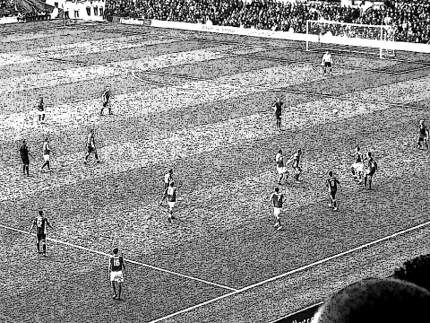 | 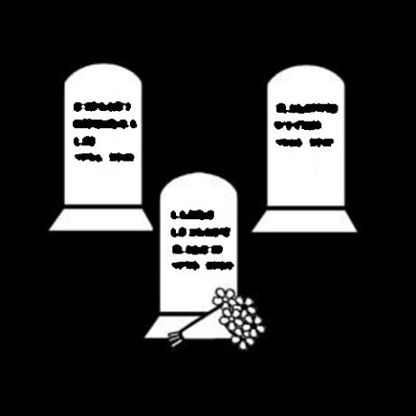 | 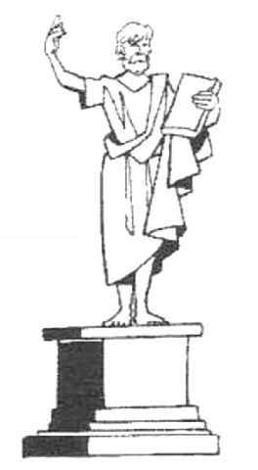

die Bäckerei | D: der Friseur  CH: der Coiffeur | D: die Fleischerei  CH: die Metzgerei
die Bibliothek | das Rathaus | der Kiosk
D: der Zebrastreifen  CH: der Fußgängerstreifen | der Tunnel | D: die Straßenlaterne  CH: die Straßenlampe
das Denkmal | der Friedhof | der Fußballplatz

Lektion 32
Übung | Beschreibung | Benötigtes Material
Übung 1: Tätigkeiten im Haushalt  (Schnelles Dutzend) | Wir führen nach den Regeln des Schnellen Dutzends die folgenden Begriffe ein:  Ich trockne ab, ich schäle, ich mache an/schalte ein, ich mache aus/schalte aus, ich stecke ein, ich ziehe raus/aus.  Als Reaktion zeigen die Lernenden entweder auf das Bild, das die Handlung darstellt oder sie stellen die Handlung durch geeignete Gesten dar.  Aufnehmen. | Bilder, die die Handlungen darstellen, oder Gegenstände, die helfen, die Handlungen nachzuahmen (Ein Trockentuch, ein Kartoffelschäler, ein Kabel usw.)
Übung 2: Tätigkeiten von Übung 1 mit bekannten Gegenständen verbinden  (Reaktionsübung) | Wir legen die Gegenstände in die Mitte des Tisches. Der Sprachpate macht zuerst einige Beispiele: Ich schäle die Karotte, ich stecke das Kabel ein, ich schalte das Radio ein, usw… Danach sagt der Sprachpate weitere Sätze (nun mit du, er/sie, wir, ihr, sie) und die Lernenden führen aus. Ihr schält die Kartoffel, sie schalten das Licht ein, wir ziehen das Kabel aus usw.  Die Begriffe Radio und Licht führen wir nebenbei ein.  Darauf achten, dass alle Personalpronomen vorkommen.  Einen Teil dieser Übung aufnehmen. | Geschirr, Gemüse, das man schälen kann (Karotten, Gurken, Kartoffeln…), ein Kabel, ein Radio mit Kabel, eine Tischlampe – oder Bilder davon. Playmobilfiguren, um sie (Mehrzahl) und er/sie darzustellen.
Übung 3: Uhrzeit einschl. Minuten (Wiederholung und Sprechübung) | Wir legen die Bilder der Verkehrsmittel sowie die Uhr in die Mitte. Der Sprachpate macht ein paar Beispiele: Wann fährt der Zug nach Hamburg? Der Zug nach Hamburg fährt um 15:32. Wann fährt der Bus nach Bern? Der Bus nach Bern fährt um 8:47 usw. Dabei zeigt er auf das entsprechende Verkehrsmittel und stellt die Uhrzeit auf der Uhr ein.  Aufnehmen.  Danach stellen die Lernenden jeweils zu zweit einander die gleiche Art von Fragen und geben Antwort und geben auch jeweils das Verkehrsmittel und die Zeit an. Der Sprachpate macht die Runde und korrigiert wo nötig.  Falls genügend Zeit vorhanden ist, können wir auch noch 7 Minuten nach 2 statt 14:07, oder 3 Minuten vor 5 statt 16:57, einführen. Auch hier machen wir eine kurze Aufnahme.  Siehe Anmerkung. | Für je 2 Lernende Bilder aus L8 (Straßenbahn /Tram, Zug, Bus), sowie die Uhr aus L8.
Übung 4: Verneinung mit nicht  (Reaktionsübung) | Teil 1: Jeder hat eine Playmobil-Familie vor sich. Nun macht der Sprachpate fünf bis zehn Aussagen zu den Kleidungsstücken der Playmobilfiguren. Er nimmt jeweils eine Figur in die Hand und sagt z.B. (dabei auf den entsprechenden Teil der Figur deutend):  Dieser Pullover ist nicht rot, er ist blau. - Diese Hose ist nicht weiss, sie ist schwarz. Dieser Hut ist nicht gelb, er ist grün, Usw.  Aufnehmen.  Teil 2: Der Sprachpate macht weitere Aussagen: Ich sehe einen Pullover, er ist nicht grün..  Die Lernenden zeigen auf einen Pullover, der nicht grün ist. | Pro Person drei bis vier Playmobilfiguren.
Übung 5: Wegbeschreibung in der Nachbarschaft  (Sprechübung) | Wir legen den Stadtplan aus L31 in die Mitte des Tisches und stellen eine Playmobilfigur dazu. Der Sprachpate macht zuerst wieder zwei Beispiele: Wo geht es zum Bahnhof? Geh geradeaus bis zur Ampel, dort gehst du nach rechts, bei der zweiten Straße nach links und dann ist es das dritte Haus rechts. Er bewegt die Playmobilfigur entsprechend über den Plan.  Anschließend fragt der Sprachpate die Lernenden z.B. Wo geht es zum Krankenhaus? Die Lernenden erklären den Weg. Einer sagt den ersten Satz, der Sprachpate bewegt die Figur über den Plan. Ein anderer sagt den nächsten Satz, usw., bis die Figur am Ziel angelangt ist. | Der Stadtplan und eine Playmobilfigur.
Übung 6: Wiederholung eines Rollenspiels | Wir wiederholen ein Rollenspiel aus einer früheren Lektion, das noch nicht so gut sitzt. Es kann in neuen Varianten gespielt werden.

Anmerkung zu Übung 3: Bildungsferne Menschen können mit den genauen Uhrzeiten (z.B. 14:07) meist nicht viel anfangen. Sie können aber vielleicht durchaus eine analoge Uhr lesen. Wenn solche Menschen in der Lerngruppe sind, beschränken wir die Übung auf ganze, halbe und evtl. Viertelstunden.

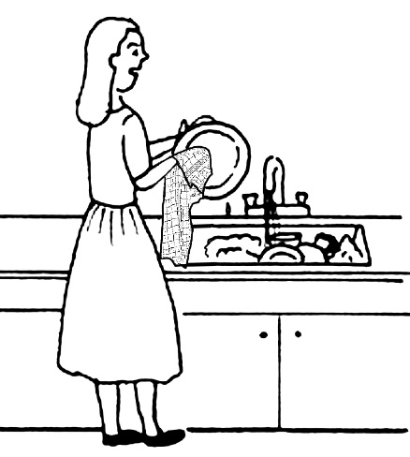 | 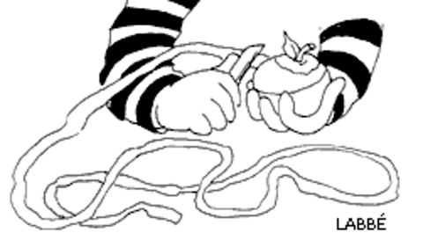
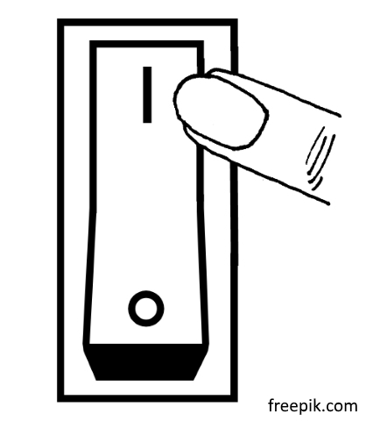 | 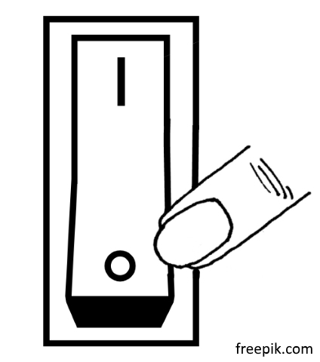
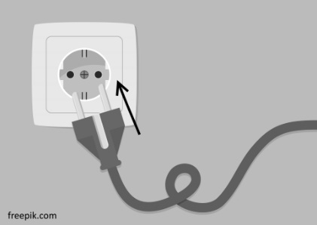 | 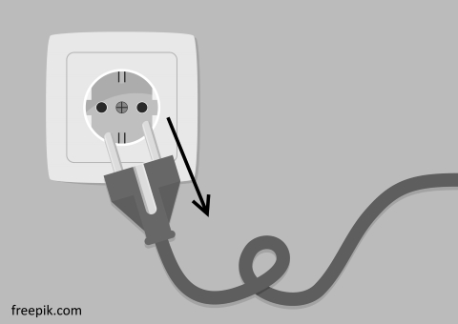

 | ich schäle | ich trockne ab
 | ich mache aus  ich schalte aus | ich mache an  ich schalte ein
 | ich ziehe  (den Stecker) raus/aus | ich stecke  (den Stecker) ein

Lektion 33
Übung | Beschreibung | Benötigtes Material
Übung 1: Unterhaltung über das Stadtbild (Sprechübung) | Je zwei Lernende erhalten ein Stadtbild.  Der Sprachpate beschreibt zuerst das Bild: Das ist ein Hochhaus, vor dem Hochhaus steht ein Auto, neben dem Hochhaus ist eine Bäckerei, usw.  Beim Beschreiben kommen vielleicht ein paar neue Wörter vor, wie z.B. Hochhaus. Deren Bedeutung wird durch das Bild klar.  Aufnehmen.  Danach machen die Lernenden selber solche Sätze, der Sprachpate korrigiert wo nötig | Für jeweils 2 Personen das 3-teilige Stadtbild aus L28.
Übung 2:  Orte in der Nachbarschaft und nicht (Reaktionsübung) | Wir legen den Stadtplan in die Mitte des Tisches und stellen mehrere Playmobilfiguren an die bekannten Orte, auch an die in L31 neu gelernten Orte (Bäckerei, Kiosk, Friseur/Coiffeur, Friedhof…). Der Sprachpate beschreibt die Szene, macht aber ab und zu eine falsche Aussage. Die Lernenden achten darauf, ob die Aussage stimmt reagieren mit ja oder nein.  Der Junge steht auf dem Friedhof – ja! – Der Mann ist in der Bäckerei – nein! – Nein, der Mann ist nicht in der Bäckerei, der Mann ist im Lidl. – Die Frau liegt nicht im Krankenhaus – doch! Doch, die Frau liegt im Krankenhaus; usw.  Aufnehmen. Wenn möglich auch ein Foto des Stadtplans mit den Figuren machen, damit die Lernenden beim Vertiefen zuhause das Bild wieder sehen können.  Siehe Anmerkung. | Der Stadtplan und mehrere Playmobilfiguren.
Übung 3: wollen und können (Reaktionsübung) | Teil 1: Wir stellen mehrere Playmobilfiguren auf den Tisch, dazu die Gegenstände/Bilder, mit denen man etwas tun kann (Buch zum Lesen, Topf/ Pfanne zum Kochen, Bleistift zum Schreiben, Leim zum Kleben, usw). Der Sprachpate macht zuerst ein paar Beispiele: Ich will kochen – und nimmt sich den Topf/die Pfanne. Der Mann will schreiben – und gibt dem Playmobilmann den Bleistift. Das Mädchen will kleben – und gibt dem Playmobilmädchen den Leim, usw. Danach macht er weitere solche Aussagen, die Lernenden geben ihm oder den Figuren den entsprechenden Gegenstand/das Bild.  Aufnehmen.  Teil 2: Wir teilen den Tisch mit einer Schnur in zwei Teile. Alle Lernenden setzen sich auf die eine Tischseite. Die Hälfte der Bilder werden auf die Lernenden verteilt, die übrigen werden auf der anderen Tischhälfte ausgelegt. Der Sprachpate macht weitere Aussagen wie: A will kochen, B will schlafen, C will schreiben; usw. Wenn die genannte Person den richtigen Gegenstand vor sich hat, führt sie die entsprechende Tätigkeit durch Gesten aus. Der Sprachpate sagt dann: A kann kochen, er hat einen Topf/Pfanne, B kann schlafen, sie hat ein Bett, C kann schreiben, er hat einen Bleistift. Wenn der Sprachpate aber etwas sagt, das sich auf einen Gegenstand auf der anderen Seite der Schnur bezieht, sagt der angesprochene Lernende Nein. Der Sprachpate sagt dann B kann nicht schlafen, er hat kein Bett; C kann nicht schreiben, sie hat keinen Stift, D kann nicht lesen, sie hat kein Buch. Usw.  Aufnehmen.  Siehe Anmerkung. | Playmobilfiguren und verschiedene Gegenstände, mit denen man etwas tun kann, oder Bilder davon. Siehe Übungsanleitung.  Eine Schnur für Teil 2.
Übung 4: mein, dein, sein usw.  (Sprechübung) | Jeder Lernende erhält ein paar Bilder der Möbel und Toilettenartikel. Nun sagt der Sprachpate zu einem Lernenden: A, gib mir bitte deine Zahnbürste; A gibt sie ihm und der Sprachpate sagt zu den anderen: Er gibt mir seine Zahnbürste. Dann ist A an der Reihe und sagt zu einer anderen Lernenden: Gib mir bitte dein Bett – Sie gibt mir ihr Bett; usw.  Siehe Anmerkung. | Bilder von Möbeln (L28) und Toilettenartikeln (L29)
Übung 5: Uhrzeit (Spiel) | Wir machen zwei Teams. Jedes Team hat eine Uhr. Der Sprachpate sagt eine Uhrzeit z.B. Viertel nach fünf; fünf vor drei, sieben Minuten vor zehn; usw. Wenn ein Lernender sicher ist, dass er die genannte Zeit auf der Uhr einstellen kann, meldet er sich und stellt die Zeit ein. Wenn sie richtig ist, kriegt diese Gruppe einen Punkt. Dann geht es weiter. Man darf sich erst ein zweites Mal melden, wenn alle anderen aus dem Team schon an der Reihe gewesen sind. Wenn noch Zeit und Mut vorhanden ist, kann eine Runde mit 12:46; 18:51; 21:47; usw. gespielt werden. | Die Uhr aus L8
Übung 6: Woher kommst du? (Rollenspiel) | Vorschlag: Woher kommst du? – Ich komme aus Syrien. – Ah, du bist Syrerin? – Ja, ich bin Syrerin. – Und du, woher kommst du? - Ich komme aus Eritrea. – Ah, du bist Eritreer? – Ja, ich bin Eritreer. Usw.  Alle sollen dran kommen. Die Lernenden können den Dialog auch zu zweit unter sich durchführen.

Anmerkung zu Übung 2: „Doch!“ als Antwort ist hier neu. Der Sprachpate kann am Anfang ein paar Beispiele machen, damit die Lernenden verstehen, was „Doch!“ als Antwort auf eine Negativ-Aussage bedeutet.
Anmerkung zu Übung 3: Sollten Analphabeten in der Lerngruppe sein, achten wir darauf, niemanden deswegen bloßzustellen. Wir vermeiden also Aussagen wie X kann nicht schreiben/lesen, wenn X Analphabet ist. Wenn jemand nicht lesen oder schreiben kann, weil er keinen Stift/ kein Buch hat, und dies in der Übung ausgedrückt wird, ist natürlich alles in Ordnung.
Anmerkung zu Übung 4: Falls es für die Lernenden zu schwierig ist, den Satz in die er/sie-Form umzuformen, kann der Sprachpate diesen Satz jeweils sagen. Die Lernenden machen in diesem Fall nur die gib mir bitte-Sätze.

Lektion 34
Übung | Beschreibung | Benötigtes Material
Übung 1: Weitere Geografische Begriffe  (Schnelles Dutzend) | Nach den Regeln des Schnellen Dutzends führen wir folgende Begriffe ein:  Der Himmel, das Meer, das Land, das Dorf, die Stadt, die Wüste, das Tal, das Blatt, Norden, Westen, Süden, Osten.  Anmerkung: Es ist hier Land im Gegensatz zu Meer gemeint, nicht im Sinne von Deutschland ist ein großes Land.  Aufnehmen.  Siehe Anmerkung. | Für jeden einen Bilderbogen.
Übung 2: Begriffe von Übung 1 mit bekannten Tätigkeiten (Fortbewegung) verbinden (Reaktionsübung) | Jeder breitet das Landschaftsbild und die Bilder vor sich aus. Der Sprachpate macht zuerst einige Beispiele: Ich fliege über das Meer; ich steige auf den Berg; ich steige in den Bus und fahre in die Stadt; usw. Er zeigt dabei mit Hilfe der Bilder und evtl. Gesten, was er meint.  Aufnehmen.  Danach macht er weitere Aussagen in der du-Form: Du schwimmst ans Land, du nimmst das Fahrrad/Velo und fährst ins Dorf, du nimmst das Flugzeug und fliegst nach Westen, usw.  Die Lernenden führen die Tätigkeiten mit Hilfe der Bilder und Gesten aus. | Wie Übung 1, dazu für jeden die Bilder der Verkehrsmittel aus L8 und das Landschaftsbild aus L25.
Übung 3: nicht (Sprechübung / Spiel) | Wir arbeiten in 2er oder 3er-Teams. Immer zwei Teams sitzen einander gegenüber und bauen zwischen den beiden Teams eine Schranke auf, z.B. mit einem aufgestellten Buch oder einer Tasche. Jedes Team hat die Bilder vor sich.  Das erste Team wählt sechs Tiere aus und legt sie in einer Reihe (von links nach rechts) vor sich auf den Tisch, so dass das zweite Team sie nicht sehen kann. Das zweite Team fragt nun: Ist das erste Bild die Katze? – Nein das erste Bild ist nicht die Katze oder Ja, das erste Bild ist die Katze. Usw. Ziel ist es, die Reihenfolge der Tiere des gegnerischen Teams herauszufinden und es in der gleichen Reihenfolge hinzulegen.  Der Sprachpate macht die Runde und achtet darauf, dass die Lernenden nicht nur ja oder nein sagen, sondern ganze Sätze machen. Er korrigiert, wo nötig.  Dann tauschen die Teams die Rollen. | Für je 2-3 Lernende ein Bilderbogen aus L11 (Tiere), zerschnitten in einzelne Bilder.  Bücher oder Taschen oder dergl., zum Erstellen der Schranken.
Übung 4: wollen und können  (Wiederholung) | Teil 1: Jeder Lernende und jede Playmobilfigur erhält ein Bild von einem Gegenstand, mit dem man etwas tun kann. Der Sprachpate fragt Kann A kochen? Wenn A den Topf/die Pfanne hat, sagen die Lernenden ja. Wenn er etwas anderes hat, sagen sie nein und der Sprachpate bekräftigt: Nein, A kann nicht kochen, er hat keinen Topf/keine Pfanne. Kann die Frau schreiben? – Nein, die Frau kann nicht schreiben, sie hat keinen Stift. usw. bis alle Personen abgefragt worden sind.  Aufnehmen.  Teil 2: Der Sprachpate macht verschiedene Aussagen über das Stadtbild, die Lernenden reagieren, indem sie auf die entsprechende Situation zeigen: Die Frau will Gemüse kaufen, die Frau kann Kleider verkaufen – sie hat Kleider; Das Flugzeug will landen, es kann nicht landen, es sind zu viele Flugzeuge am Boden. Usw.  Aufnehmen.  Siehe Anmerkung. | Playmobilfiguren und Bilder von verschiedenen Gegenständen, mit denen man etwas tun kann.  Für Teil 2 das 3-teilige Stadtbild aus L28
Übung 5:  Spielerische Vertiefung der Zahlen von 1-100 (Zahlenlotto) | Wir spielen Zahlenlotto. Jeder Lernende, oder bei größeren Gruppen jeweils zwei Lernende zusammen, erhalten einen Lotto-Bogen und eine Anzahl Abdeckkarten oder -plättchen. Der Sprachpate zieht aus seinem Stoß eine Karte und ruft die Zahl aus. Die Lernenden decken auf ihren Bogen die aufgerufene Zahl zu. Sobald ein Spieler eine ganze Reihe abgedeckt hat (horizontal, vertikal oder diagonal), ruft er „Lotto“. Dafür kriegt er/sie einen Punkt. Wer den ganzen Bogen voll hat, ruft „fertig“. Dafür gibt es drei Punkte. Während einer bestimmten Zeit spielen, z.B. 7 Minuten, wer die meisten Punkte hat, erhält einen kleinen Preis.  Wenn Zeit und Lust vorhanden sind, kann man eine zweite Runde spielen, wobei einer der Lernenden die Rolle des Spielleiters übernimmt. | Zahlenlotto-Spiel.  Wenn keins vorhanden ist: Siehe Lotto-Zahlenkarten und die dazugehörigen Zahlenkarten für den Spielleiter gut gemischt (siehe Bilderbogen nach dieser Lektion) sowie 50-100 kleine Plättchen oder quadratische Zettel, mit denen die Spieler die abgefragten Zahlen auf ihren Bogen abdecken.  Ein kleiner Preis für die Gewinner.
Übung 6: Wieviel Uhr ist es?  (Rollenspiel) | Vorschlag: Wie spät ist es? – Es ist Viertel nach Fünf. Damit möglichst viele verschiedene Zeitangaben geübt werden können, arbeiten die Lernenden zu zweit. Sie stellen abwechslungsweise eine Uhrzeit ein und fragen das Gegenüber, wie spät es sei. | Für jeweils zwei Lernende eine Uhr aus L8

Anmerkung zu Übung 1: Manche Begriffe, wie z.B: „Himmel, Meer, Wüste“, sind nicht so einfach, im Bild eindeutig darzustellen. Der Sprachpate muss sich während der Einführung bemühen, deutlich zu machen, worum es geht, und nicht einfach die Bilder „abfragen“. Fotos können hilfreich sein.

Anmerkung zu Übung 4, Teil 2: Einige der Aussagen mögen noch etwas komplex für die Lernenden sein, aber mit Hilfe des Bildes können sie den Sinn eines Satzes verstehen und entsprechend reagieren.

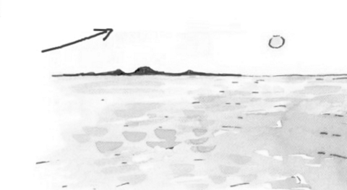 | 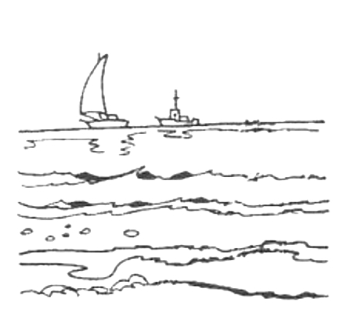 | 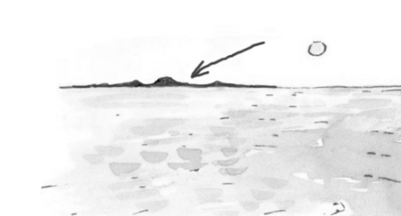
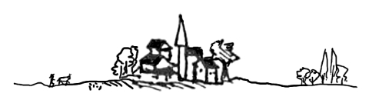 | 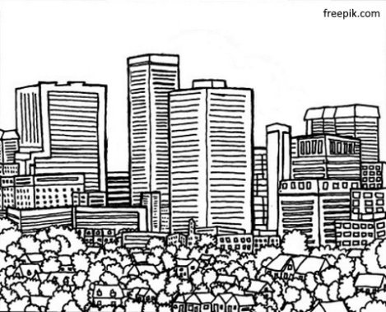 | 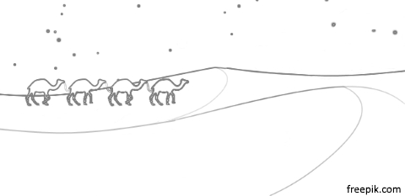
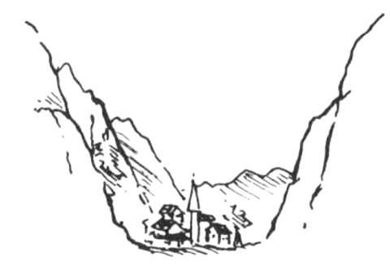 | 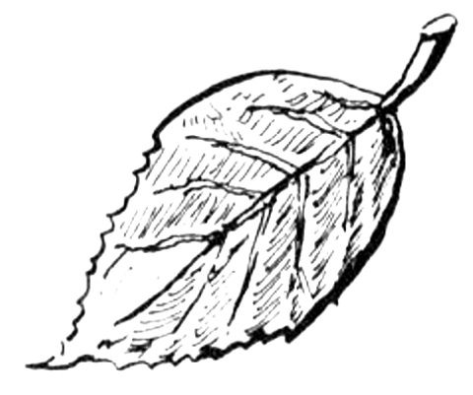 | 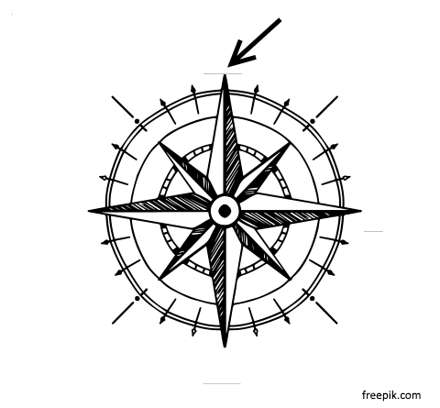
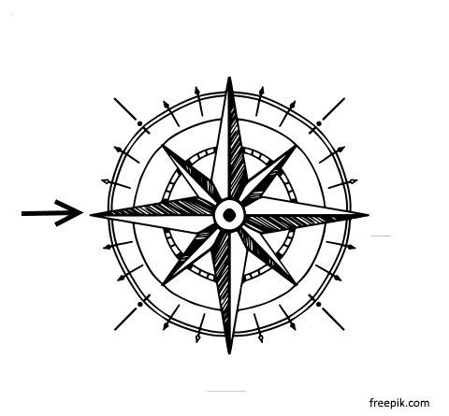 | 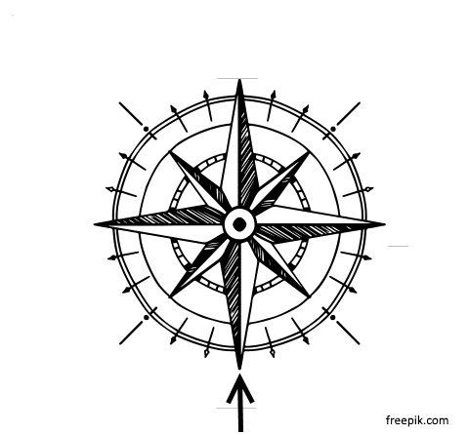 | 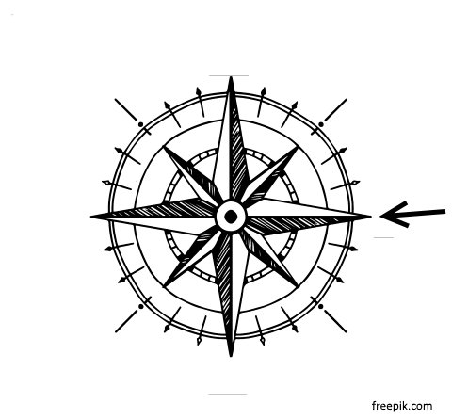

das Land | das Meer | der Himmel
die Wüste | die Stadt | das Dorf
Norden | das Blatt | das Tal
Osten | Süden | Westen

Zahlenkarte 1

1 | 70 | 100 | 18
49 | 83 | 19 | 40
21 | 12 | 7 | 45
6 | 75 | 13 | 63

Zahlenkarte 2

1 | 45 | 80 | 13
94 | 19 | 32 | 14
8 | 75 | 50 | 58
2 | 20 | 7 | 73

Zahlenkarte 3

2 | 55 | 85 | 15
24 | 25 | 69 | 20
14 | 9 | 80 | 43
50 | 3 | 84 | 8

Zahlenkarte 4

60 | 90 | 15 | 54
96 | 30 | 77 | 16
36 | 25 | 10 | 3
55 | 4 | 85 | 9

Zahlenkarte 5

65 | 27 | 30 | 17
5 | 11 | 88 | 35
44 | 61 | 60 | 4
90 | 10 | 16 | 95

Zahlenkarte 6

5 | 11 | 70 | 6
12 | 18 | 35 | 56
72 | 17 | 40 | 65
95 | 97 | 100 | 38

Zahlenkärtchen für den Spielleiter – Bogen 1 – zerschneiden und gut mischen

1 | 2 | 3 | 4 | 5
6 | 7 | 8 | 9 | 10
11 | 12 | 13 | 14 | 15
16 | 17 | 18 | 19 | 20
25 | 30 | 35 | 40 | 45
50 | 55 | 60 | 65 | 70

Zahlenkärtchen für den Spielleiter – Bogen 2 – zerschneiden und gut mischen

75 | 80 | 85 | 90 | 95
100 | 21 | 24 | 27 | 32
36 | 38 | 43 | 44 | 49
54 | 56 | 58 | 61 | 63
69 | 72 | 73 | 77 | 83
84 | 88 | 94 | 96 | 97

Lektion 35
Übung | Beschreibung | Benötigtes Material
Übung 1: wollen und können  (Sprechübung) | Der Sprachpate ist der Verkäufer in einem Laden. Er legt die Bilder der Gegenstände vor sich auf den Tisch. Jeder Lernende kriegt eine bestimmte Summe Spielgeld.  Die Lernenden kommen nun der Reihe nach „in den Laden“ und sagen z.B. ich will einen Fernseher kaufen. – Der kostet 500 Euro. Der Lernende zeigt sein Geld. Wenn es genug ist, sagt der Sprachpate: Du kannst den Fernseher kaufen; Geld und Gegenstand wechseln Besitzer. Ich will eine Hose kaufen. – Die kostet 40 Euro. Du kannst die Jeans nicht kaufen, du hast nicht genug Geld/das Geld reicht nicht. Usw. | Eine Auswahl von Bildern von Gegenständen, die man verkaufen kann (z.B. Kleider aus L10, Toilettenartikel aus L29, technische Geräte aus L27).  Spielgeld.
Übung 2: Landschaftsbegriffe  (Schnelles Dutzend) | Nach den Regeln des Schnellen Dutzends und mit Hilfe des Bilderbogens führen wir folgende Begriffe ein:  Das Dach, der Hügel, der Schnee.  Wir wiederholen zudem die folgenden Begriffe (beschleunigtes Schnelles Dutzend): die Sonne, der Vogel/die Vögel, die Wolke/die Wolken, der Berg/die Berge, der Baum/die Bäume, der See, der Fluss, das Haus, das Fenster, die Tür.  Aufnehmen. | Ein Bilderbogen pro Person („Bildersammlung A“). Evtl. auch das Landschaftsbild von L25, ein Exemplar pro Person.
Übung 3: sehen (spielerische Vertiefung, Sprechübung) | Wir spielen „Ich sehe etwas, das ist grün…“  Teil 1: Der Sprachpate macht zuerst ein paar Beispiele: Ich sehe einen Mann, er ist rot; ich sehe etwas, das fährt; ich sehe etwas, das ist gelb. Er zeigt auf die entsprechende Stelle auf dem Bild. Dann macht er weitere solche Aussagen und die Lernenden zeigen.  Teil 2: Die Lernenden machen selber solche Sätze: Ich sehe ein Auto, es ist rot. Sein Nachbar sucht das genannte Auto, zeigt darauf und sagt du siehst ein Auto, es ist rot. Dann macht er eine neue Aussage, der Nachbar reagiert durch Zeigen. Usw. | Ein Wimmelbild in Farbe, z.B. aus einem Bilderbuch, aus einem Katalog, aus einer Zeitschrift oder aus dem Internet. oder aus dem Internet. Wenn man “Wimmelbild” als Suchbegriff in Google eingibt, kann man viele verschiedene Bilder zu verschiedenen Themen finden
Übung 4: haben in allen Gegenwartsformen (Reaktionsübung) | Wir verteilen die Bilder so, dass alle Lernenden, der Sprachpate, sowie jede Playmobilfigur zwei bis drei Bilder haben. Der Sprachpate macht nun Aussagen wie Ich habe die Kleider, A hat die Katze, du hast die Lampe, sie hat das Pferd, sie haben den Schrank, wir haben die Tiere, ihr habt die Lebensmittel, usw.  Die Lernenden reagieren, indem sie auf das betreffende Bild der richtigen Person/Figur/Gruppe zeigen.  Aufnehmen.  Siehe Anmerkung. | Bilderbogen aus L30 (Oberbegriffe, in einzelne Bilder zerschnitten), die Bilder der Möbel aus L28, die Bilder der Tiere aus L11, Playmobilfiguren (ein Mann, eine Frau, und einige weitere beliebige Figuren)
Übung 5: Erfolgsleiter (Sprechübung) | Die Gegenstände und Bilder werden auf einem Drittel des Tisches ausgelegt. Die Lerngruppe steht im Kreis um den Tisch. Der Reihe nach benennt nun jeder einen Gegenstand oder ein Bild nach seiner Wahl in einem ganzen Satz. Das ist ein Schrank, das ist ein Kamm, das ist die Bäckerei, das ist ein Fernseher, ich trockne ab, ich schäle, usw. Wenn der Lernende es verständlich ausgesprochen hat, befördert er den betreffenden Gegenstand ins zweite Drittel. Wir machen weiter so, bis jeder mehrmals dran gewesen ist und nicht mehr viele Dinge im ersten Drittel liegen.  In der zweiten Phase befördern wir Gegenstände vom zweiten ins dritte Drittel, indem die Lernenden reihum eine etwas komplexere Aussage machen.z.B. Das dritte Auto ist rot; ich will kochen; der Fernseher kostet 580 Euro; ich habe ein paar Knöpfe. Wir fahren fort, bis niemandem mehr etwas in den Sinn kommt. | Etwa 25 – 30 Gegenstände, Figuren und Bilder aus den Lektionen 26-34 (Bilder von Tätigkeiten nicht vergessen);  ein großer Tisch, oder Platz auf dem Boden;  zwei Papierstreifen, Schnüre, Stoffbänder oder dergleichen, um den Tisch oder den Platz in drei Teile zu unterteilen
Übung 6: Entschuldigung… (Rollenspiel) | Vorschlag: Zwei MitarbeiterInnen bzw. zwei Handpuppen spielen mehrfach folgenden Dialog: Entschuldigung, wo ist die Toilette? ….. Entschuldigung, ich habe nicht verstanden. Bitte reden Sie lauter (deutlicher, langsamer/Bitte wiederholen Sie.)  Danach üben die Lernenden.  Evtl. anschließend darüber reden, ob es höflich ist, nach der Toilette zu fragen.  Aufnehmen. | Evtl. (Hand-)Puppen.

Anmerkung zu Übung 4: Um wir haben darzustellen, legt der Sprachpate zwei Bilder zwischen sich und seinen Nachbarn. Das sind dann die Gegenstände, die beiden gehören. Für ihr habt gilt das Gleiche mit zwei Lernenden, die zwei oder drei Bilder zwischen sich haben. Er/sie hat sowie sie haben wird mit Playmobilfiguren dargestellt.

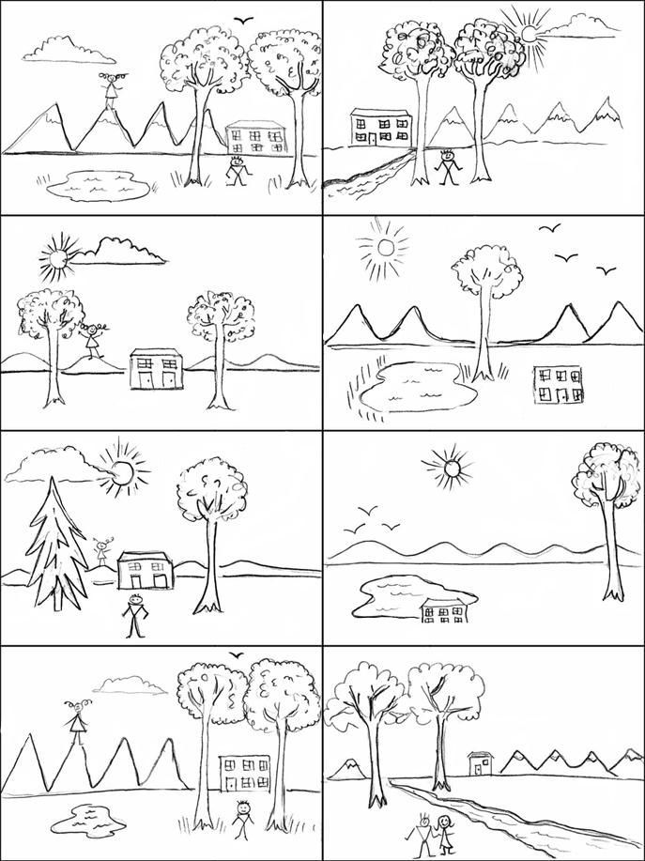
Bildersammlung A

